МКУ «Реабилитационный центр для детей и подростков

с ограниченными возможностями»

Мариинского муниципального района

Традиционное комплексное занятие по сенсорному воспитанию и развитию детей дошкольного возраста

**«Прогулка по лесу»**

Составитель

воспитатель

2 кв. категории:

Мальцева Н.С.

.

г.Мариинск

2012г.

**Содержание:**

1. Комплексное занятие для детей 6-7 лет…………………………..3
2. Список литературы …………………………………………….…11

3

**Тема:** Прогулка по лесу

**Цели:**

1. Знакомить с лесными богатствами, деревьями, с обитателями леса; систематизировать знания детей о жизни диких зверей в период подготовки к зиме;
2. Развивать у детей сенсорные эталоны, слух, зрительное внимание, мелкую моторику пальцев рук.
3. Воспитывать бережное отношение к природе;

**Ход занятия**

1. **Постановка темы**

Воспитатель: Ребята, мы сегодня пойдём в на прогулку в лес. Чтобы попасть туда мы должны пройти по узкой дорожке.

Дети идут по сенсорной тропе:

Раз-два-три, раз-два-три -

По дорожке мы пошли,

Скачем, скачем по дорожке,  
Сменяя часто ножки, (*подскоки*)  
Поскакали, поскакали,  
А потом, как аист, встали.  
Впереди течет ручей,  
Подходите поскорей! (*ходьба на носках*)  
Руки в стороны расставим,  
Переходить его мы станем,  
А потом мы побежали.

И до леса добежали.

1. **Знакомство с новым материалом**

**Воспитатель:** Вот мы и пришли. Кто встречает нас? Это же старичок-Лесовичок!

4

**Старичок-Лесовичок**: Я-Лесовичок. Вы пришли ко мне в гости, и я хочу услышать, что вы знаете о лесе. Что такое лес? Что там растет? Какие животные там обитают?

Лесовичок слушает, хвалит детей.

**Старичок-Лесовичок**: Молодцы, ребята, вы много знаете. Лес - это необыкновенный мир тайн и загадок. Вы перечислили самых разных обитателей леса. А кто самые главные обитатели леса? Отгадайте-ка загадку:

Весной веселит,   
Летом холодит,   
Осенью питает,   
Зимой согревает. (Дерево.)

Отгадали? Правильно, деревья.

**Воспитатель:** Деревья - самые главные жители леса. Их в лесу много и они разные. Чем деревья похожи между собой?

(У всех деревьев есть корни, стволы, ветки)

А чем отличаются друг от друга?

(Деревья разные по высоте. Есть высокие деревья и низкие. У одних деревьев листья на ветках, у других хвоя). Кроме того, деревья служат пищей, укрытием, домом.

**Работа по схеме «Кому нужны деревья в лесу»**

**Воспитатель:** Рассмотрите внимательно схему.

- Кто изображен на схеме?

- Для чего деревья нужны птицам?

- Как используют деревья животные?

5

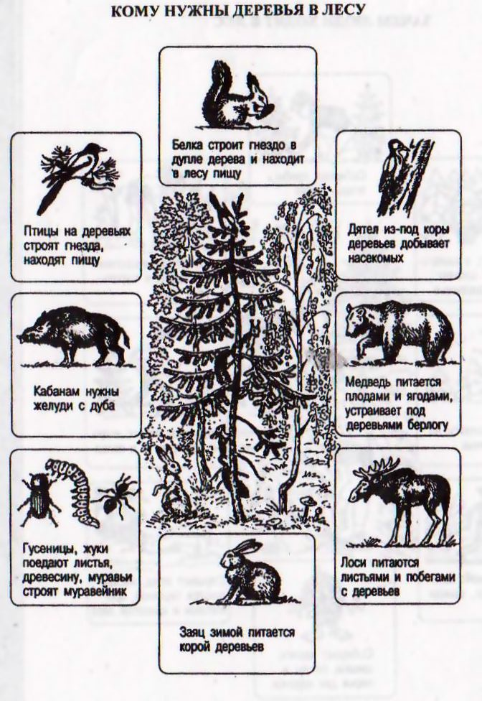

**Дидактическая игра «Дерево это…»**

**Старичок-Лесовичок**: Предлагаю поиграть в игру «Дерево это…». Я буду начинать, а вы продолжать. Надо придумать, для кого, чем служит дерево.

1. Для птицы дерево – это (жилище).
2. Для жука дерево – это ...
3. Для белки дерево – это ...
4. Для зайца дерево – это ...
5. Для медведя дерево – это ...

6

**ФИЗ. МИНУТКА**

Добрый лес, старый лес. (Широко разводим руки в стороны)

Полон сказочных чудес! (Повороты вправо-влево)

Мы идём гулять сейчас

И зовём с собою вас! (Ходьба)

Ждут вас на лесной опушке (Присесть)

Птички, бабочки, зверюшки,

Паучок на паутинке,

И кузнечик на травинке! (Медленно поднимаемся, повороты вправо-влево с вытянутыми руками)

**Воспитатель:** В лесу много птиц и зверей. Все они встречают нас радостным щебетанием. Подойдем к этой зеленой полянке (садимся на ковер) и послушаем щебет птиц в леу.

Предлагается принять удобное положение на ковре и послушать запись с пением птиц.

**Воспитатель:** Что вы почувствовали в лесу, когда слушали пение птиц?**Голоса каких птиц вы узнали?**

**Дети выбирпают изображение птиц.**

**Воспитатель:** Давайте поищем птиц в небе. Мы не можем их увидеть. Почему нет? (Они прячутся в ветвях деревьев) А какие деревья растут в лесу? Отгадайте загадки и найдите отгадки.

Ребята подбирают отгадку из веточек в наборе гербария:

Что же это за девица -  
Не швея, не мастерица,  
Ничего сама не шьёт,  
А в иголках круглый год?

(ель)

На лесной опушке стоят подружки.   
Платьица белёны, шапочки зелёны.

(Береза)

Вроде сосен, вроде ёлок,   
А зимою без иголок.

(Лиственница)

7

Весной зеленела, летом загорела,

Осень в сад пришла, красный факел зажгла. (Рябина)

1. **Закрепление**

**Дидактическая игра «волшебные грибы»**

**Старичок-Лесовичок**: Смотрите, на зеленой полянке выросло много грибов!

На полу в группе расставлены цилиндры М.Монтессори: разные по высоте и толщине.

**Воспитатель:** Как называются эти геометрические тела? (цилиндры) Чем отличаются цилиндры? (высотой и толщиной)

**Старичок-Лесовичок**: Чтобы собрать «волшебные грибы», вам надо разбится на пары. Парой станут те дети, у которых окажутся одинаковые «шумовые цилиндры» из моего мешочка (в мешочке лежат пары шумовых цилиндров М.Монтессори: три цилиндра с красными крышками и соответствующие по уровню громкости три цилиндра с синими крышками)

**Воспитатель:** Возьмите каждый по цилиндру (дети достают цилиндр с синими и красными крышками). Дети, у кого цилиндры  с красными крышками будут по очереди слушать и искать себе пару среди детей, имеющих  цилиндры с синими крышками.

-Давайте проверим, правильно ли нашли свою пару? Для этого отклейте бумажку со дна цилиндра и сравните цветные метки-подсказки (одинаковые шумовые цилиндры имеют метки-подсказки одного цвета ).

-Молодцы, пора и за грибами... Теперь каждая из пар возьмёт себе корзину  и будет в неё собирать подходящие по толщине, высоте цилиндры-грибы.

( Дети играют парами в игру).

8

**Старичок-Лесовичок**: Хорошо потрудились, все грибы-цилиндры собрали!!! Поставьте свои корзины на стол.

**Воспитатель:** Ребята, кто это на полянке собирал грибы вместе с нами? (игрушка «ежик»)

- Как вы думаете, почему мы не заметили ежика? (Он маленького роста, он был один) Здравствуй, ежик! Что ты здесь делаешь? Ежик говорит, что собирает осенние сухие листья и относит их в свою норку.

- Зачем же ему листья?

Из них еж сделает себе теплую постель. Наступят холода — укроется он одеялом из кленовых листьев и уснет сладко-сладко, крепко-крепко. Спать он будет очень долго — всю зиму, пока тепло в лес не вернется.

**Практическая работа с раздаточным материалом**

**Воспитатель:** Давайте выложим еще ежиков из счетных палочек, чтобы ему было веселее. Работаем по картинке с изображением ежа из палочек:

Пыхтя, тащил домой грибок  
Проворный маленький зверек.  
Ни головы, ни ножек, -  
Конечно, это ежик!



**ФИЗ. МИНУТКА**

Зайка скачет по кусточкам,

По болоту и по кочкам. Скачут на двух ногах, сделав «ушки» из ладоней.

Белка прыгает по веткам,

Гриб несет бельчатам-деткам. Прыгают, согнув руки перед грудью.

9

Ходит мишка косолапый,

У него кривые лапы. Идут вперевалку.

Без тропинок, без дорожек

Катится колючий ежик. Двигаются в полуприседе, сделав круглые спинки.

**Воспитатель:** Какие еще животные водятся в лесу? Сейчас узнаем…

**Просмотр презентации «Обитатели леса»**

**-** О каких животных шла речь в презентации?

- Назовите, какие из этих животных тоже впадают в зимнюю спячку?

Медведь на зиму залегает в берлогу и спит все холодное время, ничем не питаясь.

**Дидактическая игра «Помоги белочке»**

А вот белочка не спит зимой. Увидела она, что мы по лесу гуляем, и решила нас угостить. Очень она любит орехи. Только вот беда, пока она до нас добиралась, желуди и орешки в корзиночке перемешались. Вам-то она орешки несла, а так как ей в пути все время желуди попадались, их белочка в ту же корзиночку складывала. Вот они и перепутались. Помогите ей, пожалуйста, их разобрать: желуди — отдельно, орехи — отдельно.

**Пальчиковая гимнастика**

**Воспитатель:** Давайте вспомним, кто, где живет.

Эта норка для лисицы,

Это логово волчицы.

Это белкино дупло,

Это птичкино гнездо.

Здесь живет пчелиный рой,

Ты такой уже большой,

Домик сам себе построй.

Дети изображают ручками домики животных: норка лисицы – сложить пальцы обеих рук в круг, логово – сложить руками большой круг, дупло

10

показать пальцами каждой руки маленький круг, Гнездо – соединить ладони в виде чашечки, улей – сцепить руки в «замок», Домик малыша – сделать крышу над головой.

**Работа по карточкам «Чей домик?»**

Дети объединяются парами. Каждая пара получает карточку, на левой сороне которой изображены животные, а на правой их домики. Дети должны стрелочками указать, где чей домик расположен.

**4.Итог занятия**

**Воспитатель:** Вот и заканчивается наша прогулка по лесу.

**Старичок-Лесовичок**: Понравилось ли вам, ребята, в моем лесу? С какими животными вы повстречались?

**Воспитатель:** Давайте прощаться с лесными жителями и старичком-Лесовичком, они были доброжелательны к нам.

11

**Список литературы**

1. Колос, Г.Г Сенсорная комната в дошкольном учреждении [Текст]: Практические рекомендации /Г.Г Колос.-4-е изд.-М.: АРКТИ, 2010.
2. Метиева, Л.А. Развитие сенсорной сферы детей [Текст]: Пособие для учителей специальных коррекционных общеобразовательных учреждений/ Л.А.Метиева, Э.Я.Удалова.-М.:Просвещение, 2012.
3. Лиханова, Т.И. Сенсорное развитие детей раннего и дошкольного возраста [Текст]: Методическое пособие/ Т.И. Лиханова, С.А. Присяжнбк, И.В. Петрова.-М.: ТЦ Сфера,2012.
4. Акимова, Ю.А. Знакомим дошкольников с окружающим миром [Текст]/ Ю.А.Акимова.-М.:ТЦ Сфера, 2007.
5. Ионова, А.Н. Играем, гуляем, развиваем [Текст]: Учебно-методический комплект/А.Н Ионова.-М.: Экзамен, 2010.